Multivibrador astable con 555
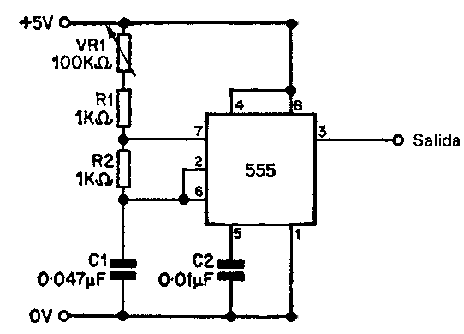
La resistencia variable se utiliza para el ajuste de la frecuencia. Con los valores dados puede ajustarse entre los 300 Hz y 10 Khz.

